1.AMAÇ
Bu talimatın amacı, Kurumsal Yönetim Bilgi Sistemine (KYBS) süreç iyileştirme faaliyetleri girilirken izlenecek yolu anlatmaktır.

2.KAPSAM
Bu talimat Harran Üniversitesi Kalite Yönetim Sistemi kapsamında olan tüm birimleri kapsamaktadır.

3.TANIMLAR
- KYBS: Kurumsal Yönetim Bilgi Sistemi.
- EBYS: Yazışmaların yapıldığı Elektronik Belge Yönetim Sistemi platformudur.

4.SORUMLULUKLAR
Talimatın hazırlanmasından Kalite Koordinatörlüğü sorumludur. Uygulanmasına yönelik sorumluluklar talimatta belirtilmiştir.

5.UYGULAMA
5.1.Düzeltici ve İyileştirici Faaliyet
Düzeltici faaliyet, mevcut bir sorunun nedenlerini belirleyip, bu sorunları ortadan kaldırmak ve tekrar etmelerini önlemek için alınan sistemli ve planlı eylemler bütünüdür. İyileştirici faaliyet kurumun gelecekteki sorunları önlemek, riskleri azaltmak ve sürekli iyileştirmeyi sağlamak için proaktif bir yaklaşımla yaptığı faaliyetlerdir. PRD-0006 Uygunsuzluk Yönetimi, Düzeltici ve İyileştirici Faaliyet Prosedüründe düzeltici ve iyileştirici faaliyetlerin kapsamı belirtilmiştir.
Düzeltici ve iyileştirici faaliyetler mevzuat veya standart değişikliği, dış değerlendiricilerin geri bildirimleri (YÖKAK, TSE vs.), iç tetkik raporları veya ihtiyaca binaen gerçekleştirilebilir. İyileştirme faaliyetlerinin KYBS’ ye tanımlanması birimlerin sorumluluğundadır. Kalite Koordinatörlüğü termininde tamamlanmayan veya yeterli kanıta ulaşamadığı düzeltici/iyileştirici faaliyetleri takip ederek ilgili birime geri bildirimde bulunabilir. Gerekçesiz bir şekilde termininde tamamlanmayan faaliyetler üst yönetime bildirilir.

5.2.KYBS Süreç İyileştirme Tanımlama
Kişi, kullanıcı adı ve şifresiyle https://kybs.harran.edu.tr/ web adresine giriş yapar.
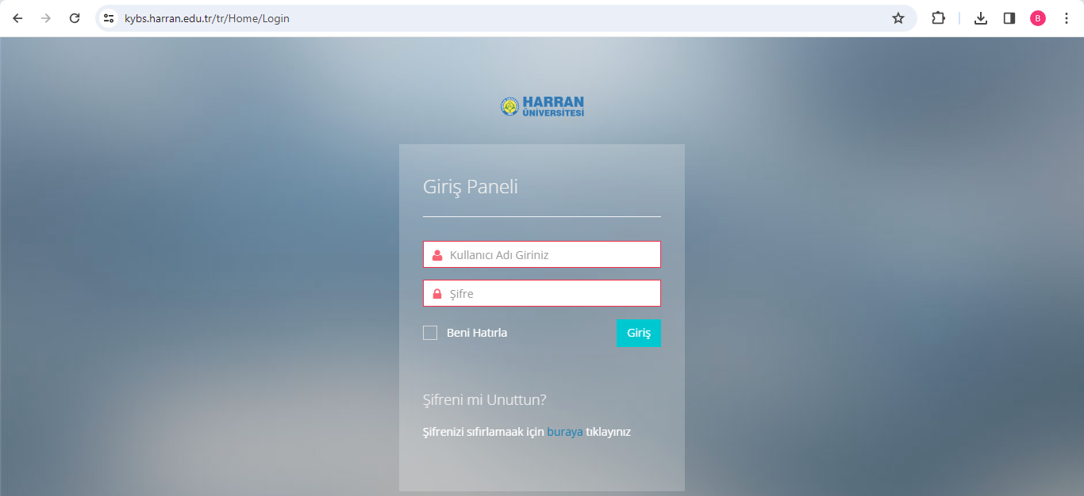
Şekil 1. Sistem giriş ekranı gösterimi.

Süreçler menüsünde yer alan “İyileştirme Tanımlama” sekmesi tıklanır.
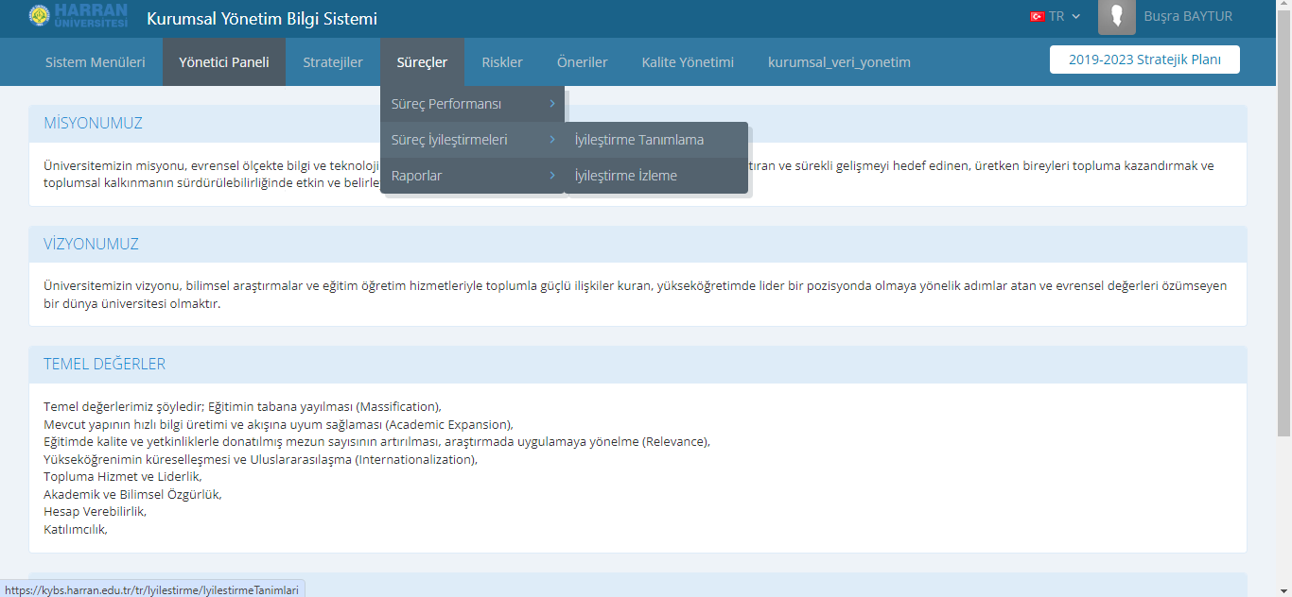
Şekil 2. “İyileştirme Tanımlama” sekmesinin gösterimi.

Açılan ekranda sağ üstte yer alan “+Yeni Ekle” butonu tıklanır.
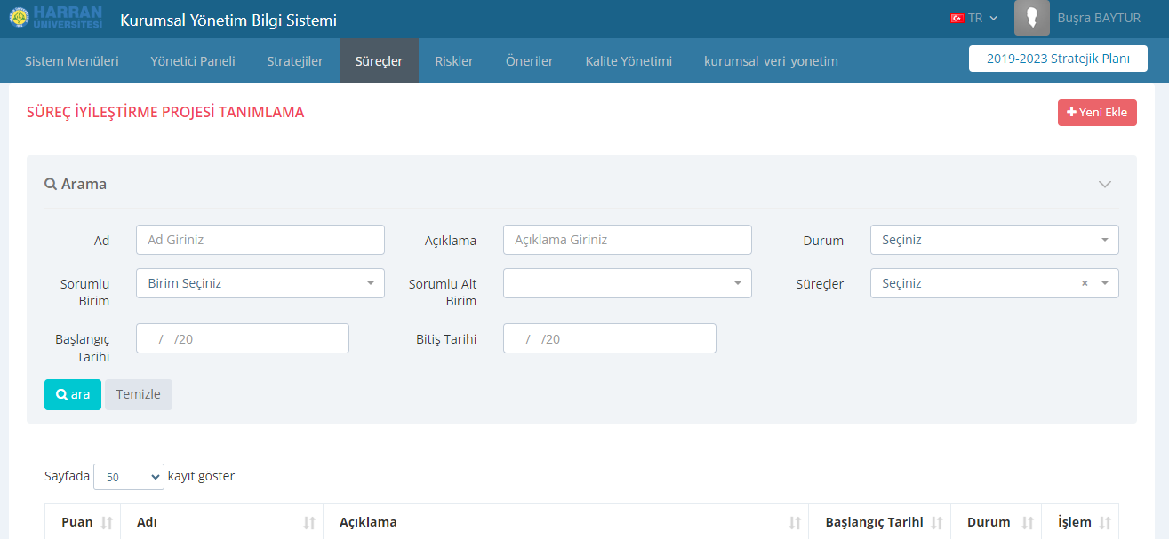
Şekil 3. “Yeni Ekle” gösterimi.

Açılan ekranda iyileştirme faaliyetine ilişkin bilgiler doldurulur.
- Ad: Faaliyetin kısa adıdır. Faaliyeti başlatan birimin adı başa yazıldıktan sonra tanımlama verilir.
- Açıklama: Faaliyetin içeriği hakkında bilgi verilir.
- Başlangıç/Bitiş Tarihi: Faaliyetin başlatılacağı tarih ve planlanan bitiş tarihi girilir. Faaliyetin termin tarihlerinde tamamlanması beklenir.
- Durum: Faaliyet başlatıldığında “Devam Ediyor” seçilir. Sonuca ulaştığında “Tamamlandı” olarak güncellenir. Bu bölüm doldurulduktan sonra İleri butonu tıklanır. Aşağıda bir örnek gösterilmektedir.

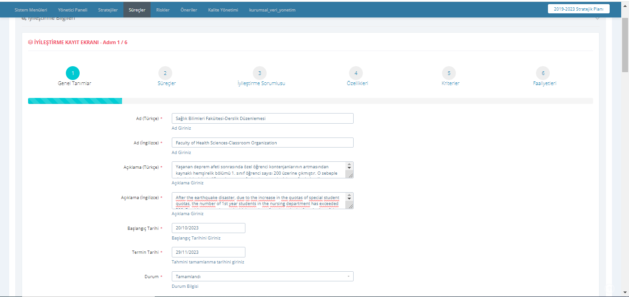
Şekil 4. “Genel Tanımlar” gösterimi.
Başlatılan faaliyet hangi süreci kapsıyorsa seçim yapılır (bknz: Şekil 5). Seçim yapıldıktan sonra İleri butonu tıklanır.
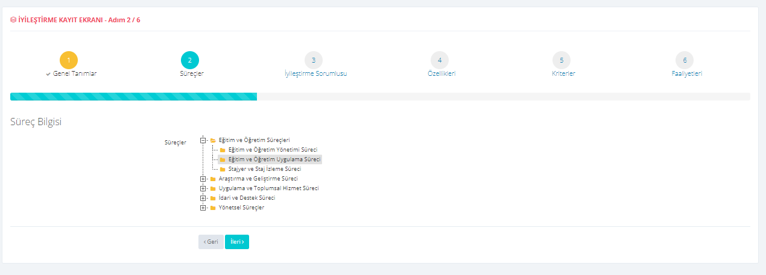
Şekil 5. “Süreçler” ekran görüntüsü gösterimi.

Faaliyetin yürütülmesinden sorumlu birim ve iş birliği yapılacak birim yetkilileri “İyileştirme Sorumlusu” bölümünde “+Ekle” butonuna tıklanarak seçilir. KYBS’ de tanımlı olmayan kişiler eklenemez. Dolayısıyla sistemde tanımlı Birim Kalite Komisyon üyelerinden atamalar yapılabilir. Seçim yapıldıktan sonra İleri butonu tıklanır.

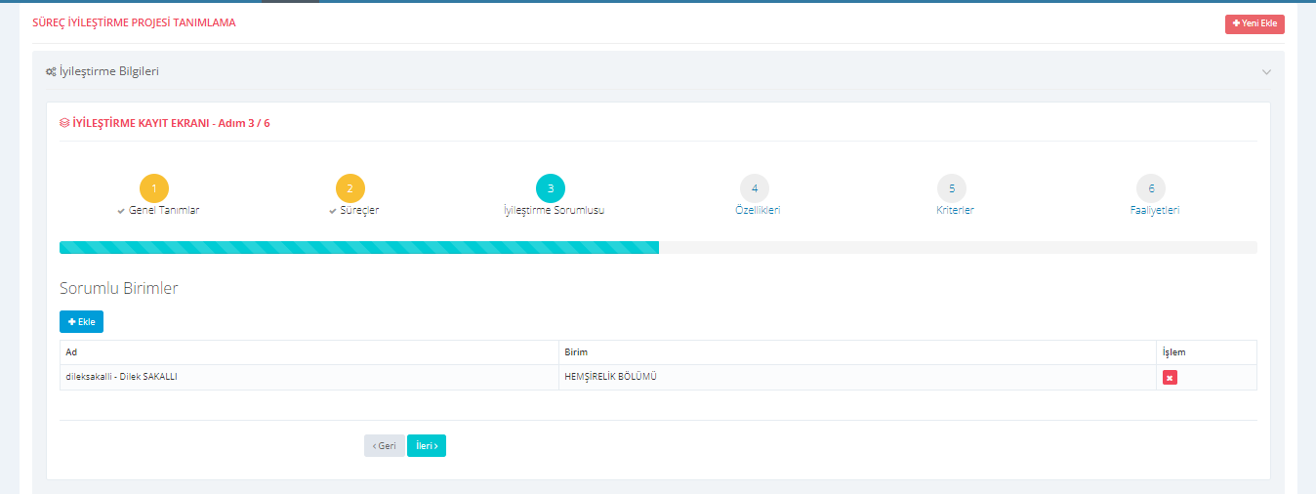
Şekil 6. “İyileştirme Sorumlusu” ekran görüntüsü gösterimi.

Yürütülecek faaliyete ilişkin özelliklerin belirlenmesi gerekir.
- İyileştirme Yöntemi: Süreç analizi, dönüşüm sırasında karşılaşılabilecek zorlukların belirlenmesi ve sebeplerin tespit edilmesidir. Süreç analizinde çeşitli teknik ve yöntemlerin kullanılması gerekmektedir. Bu teknik ve yöntemleri "Kıyaslama Tekniği", "Beyin Fırtınası", "5S", "Akış Diyagramı", "Pareto Diyagramı", "Sebep-Sonuç Diyagramı (Balık Kılçığı Diyagramı)", "Histogram Diyagramı", “Serpme Diyagramı”, "Süreç/Akış Şeması”, "Kontrol Diyagramı" ve “Ağaç Diyagramı” olarak sıralayabiliriz. İlgili faaliyette kullanılan teknik seçilmelidir.
- İyileştirme Türü: Kurumlarda iyileştirme yöntemlerine bakıldığında iki farklı yöntem mevcuttur; biri “kademeli” iyileştirme diğeri ise aniden olan tek büyük adımda gerçekleşen “sıçramalı” ilerlemedir.
- İyileştirme Kaynağı: İyileştirme kaynağı açılan listeden seçilir.
Seçim yapıldıktan sonra İleri butonu tıklanır.
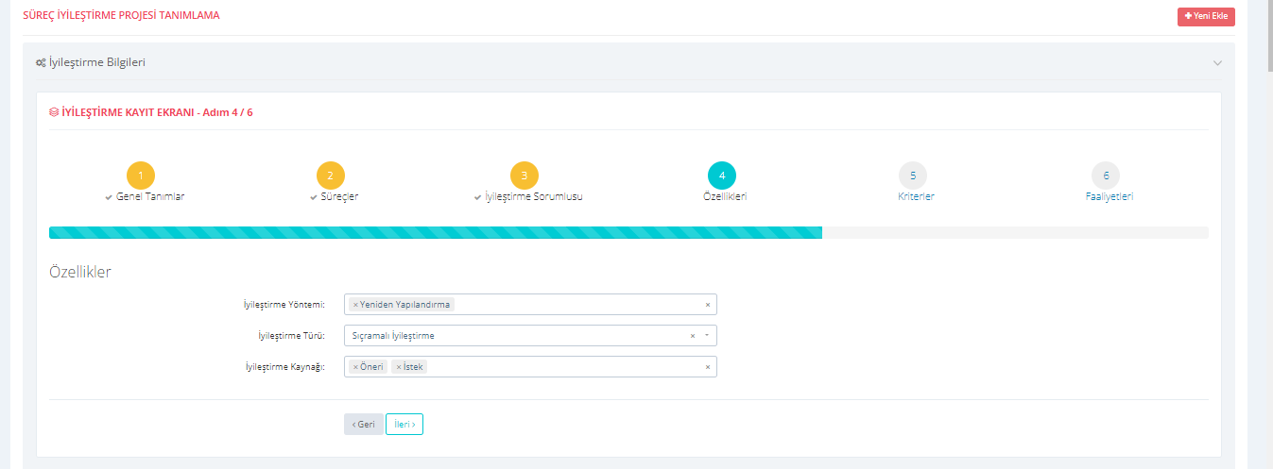
Şekil 7. Faaliyetin özelliklerinin girildiği ekranın görüntüsü.

Bu ekranda faaliyet ile alakalı maliyet, yapılabilirlik durumu ve çözüme katkısı puanlanır.
- İyileştirme Maliyeti: İyileştirme projesi için gerekli maliyete göre;
  - 1.Çok Yüksek Maliyet Gerektiriyor: Uygulama projesi için mevcut bütçe kaynağı yetersizse ve bütçeye ilave kaynak gerekiyorsa veya proje yatırım bütçesi içerisinde değerlendiriliyorsa,
  - 2.Yüksek Maliyet Gerektiriyor: Uygulama projesi maliyeti birimin mevcut bütçesinin % 50’sinden fazlasına denk geliyorsa,
  - 3.Orta Düzeyde Maliyet Gerektiriyor: Uygulama projesinin maliyeti birimin mevcut bütçesinin % 50’sinden azına denk geliyorsa,
  - 4.Düşük Maliyet Gerektiriyor: Uygulama projesinin maliyeti birimin aylık maliyetinden daha azsa,
  - 5.Maliyet Gerektirmiyor: Uygulama için herhangi bir maliyet gerektirmiyorsa seçilir.
- İyileştirmenin Yapılabilirlik Durumu: Planlanan iyileştirmenin mevcut kısıtlar altında yapılabilirlik durumunu değerlendirerek;
  - 1.Yapılabilirliği çok düşük
  - 2.Yapılabilirliği düşük
  - 3.Yapılabilirliği orta
  - 4.Yapılabilirliği yüksek
  - 5.Yapılabilirliği çok yüksek
- İyileştirmenin Sorunları Çözmesi: Planlanan iyileştirmenin uygulanması durumunda sorunları çözme kapasitesini değerlendirerek;
  - 1.Çok küçük iyileştirmeler elde edilebilir.
  - 2.Küçük iyileştirmeler elde edilebilir.
  - 3.Orta düzeyde iyileştirmeler elde edilebilir.
  - 4.Yüksek iyileştirmeler elde edilebilir.
  - 5.Çok önemli problemlerin çözülmesini sağlar.

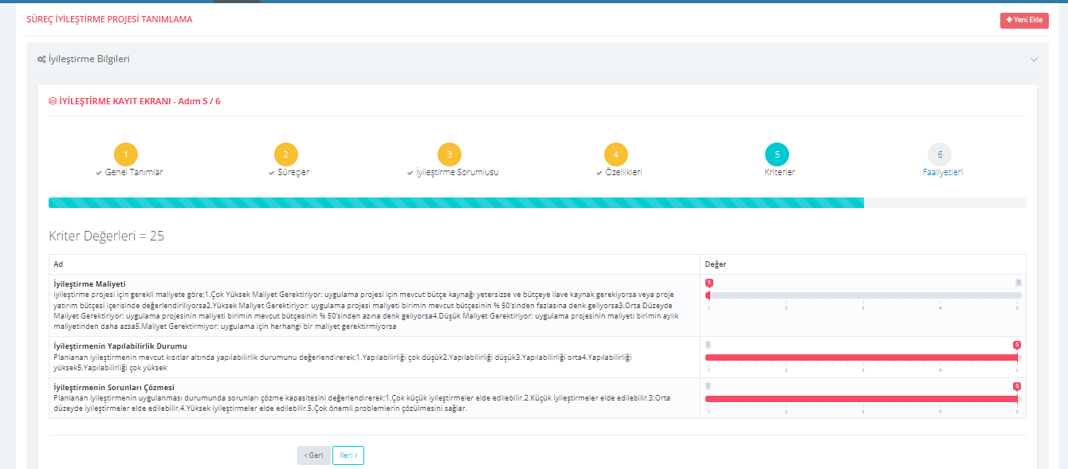
Şekil 8. Kriterlerin girildiği ekranın görüntüsü.

Son adımda yürütülen faaliyete ilişkin yapılan çalışmaların kanıtları yüklenmektedir. “Yeni ekle” butonuna tıklandığında Şekil 9’daki ekran açılır. Tüm bilgiler doldurulduktan sonra “Kaydet” e basıldığında Şekil 8’deki gibi kayıt görülebilir. Dosya yükleme alanı ilgili faaliyete ilişkin; tutanak, EBYS yazısı, rapor, fotoğraf vb. kanıt unsurlarının yüklenmesini sağlar. Eğer faaliyet sona ermişse Durum bölümünden; Tamamlandı seçilir.

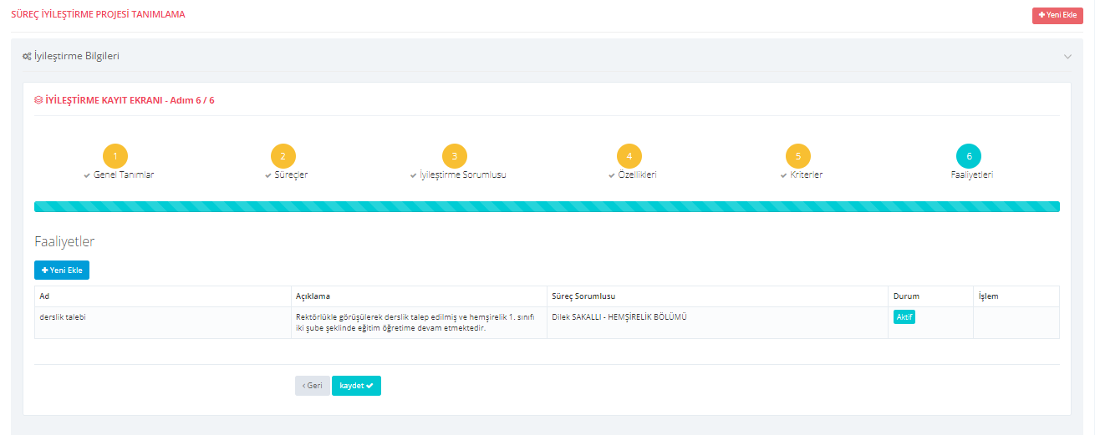
Şekil 8. Kanıtların girildiği ekranın görüntüsü.
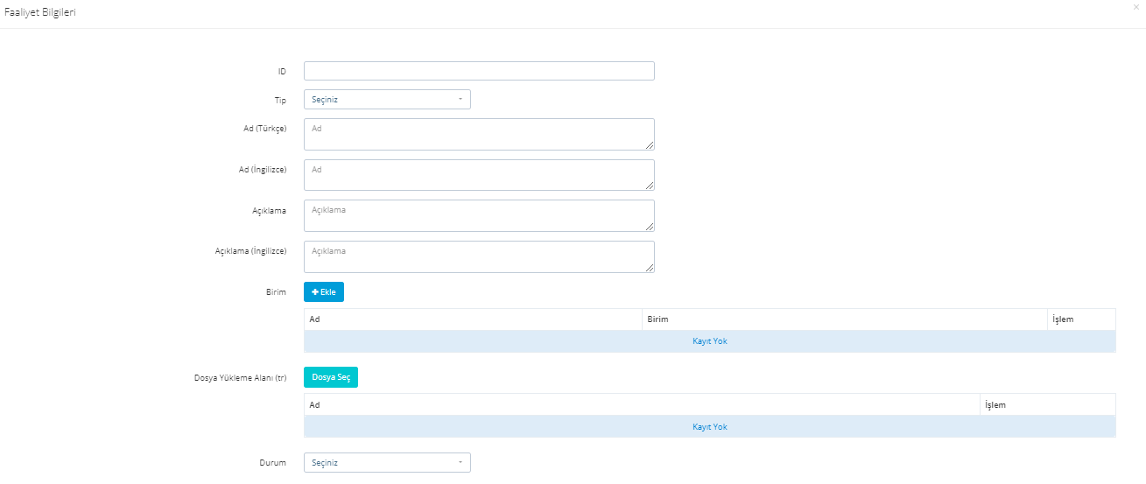
Şekil 8. Kanıt detaylarının girildiği ekranın görüntüsü.

5.3.Raporlama
Bu talimatın 5.2 maddesinin Şekil 1 ve Şekil 2’ de gösterilen adımları takip edilerek sistemde tanımlanan tüm iyileştirmelere erişilebilir. Şekil 9’ da gösterimi verilen ekranda görüldüğü üzere; “Başlangıç Tarihi” tarihe göre, “Durum” ile de uygulamanın devam etme veya tamamlanma durumuna göre sıralama yapılabilir. Ayrıca üst kısımda bulunan filtreleme alanı ile sadece ilgili birime ait iyileştirmelerin sıralanması da sağlanabilir.
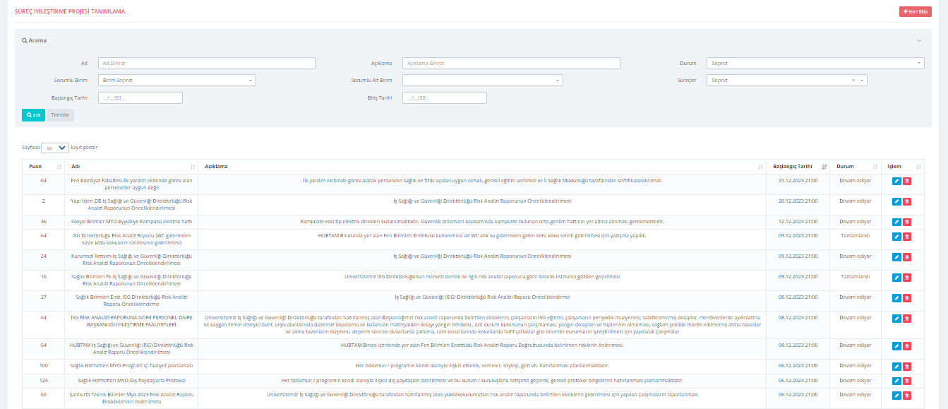
Şekil 9. İyileştirmelerin liste gösterimi.

Tüm iyileştirmeleri excel formatında indirmek için “Süreçler” menüsünden “Süreç Çıktı Raporları” tıklanmalıdır.
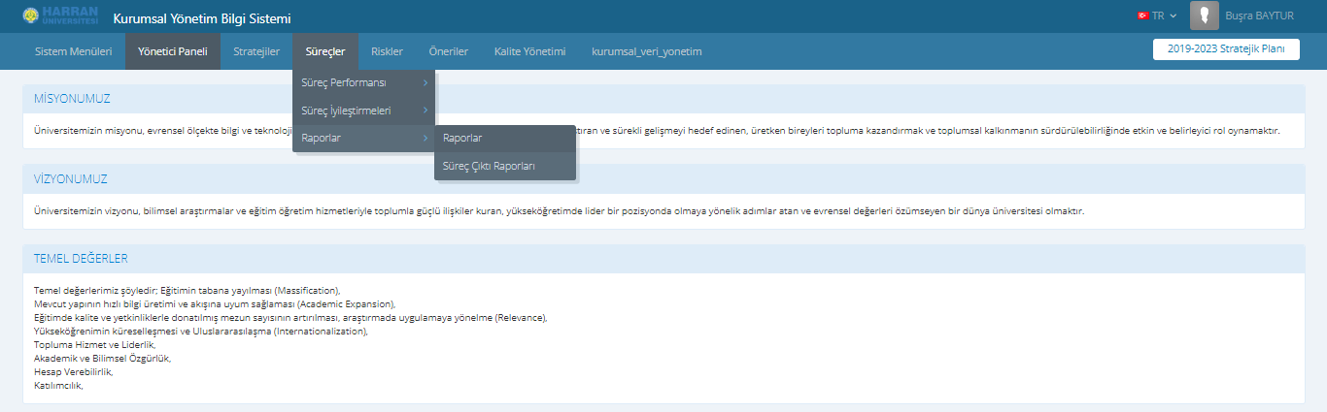
Şekil 10. Süreç Çıktı Raporları gösterimi.

Açılan ekranın en altında bulunan “Süreç İyileştirme Raporları” bölümünden tüm üniversite veya birim bazlı raporlar indirilebilir.
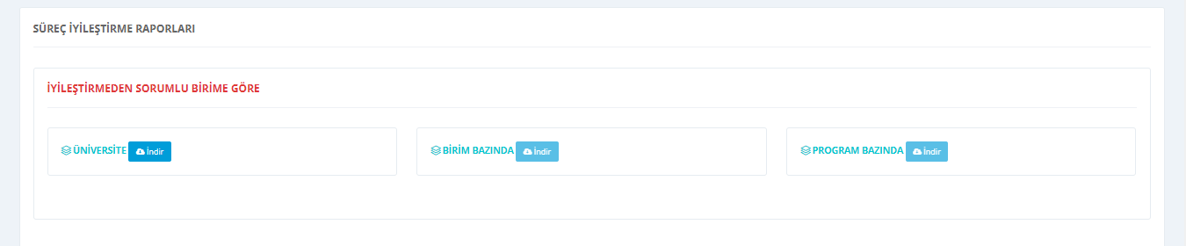
Şekil 11. Raporlar “İndir” seçeneğine tıklandığında indirilebilir.
6.İLGİLİ DOKÜMANLAR
- PRD-0006 Uygunsuzluk Yönetimi, Düzeltici ve İyileştirici Faaliyet Prosedürü

7.REVİZYON TABLOSU
REVİZYON NO | TARİH | AÇIKLAMA
00 | 30.01.2024 | İlk yayın

